110704010 周世恩 programming hw1

Code explanation:

First, we define the signals.

Then we plot it out for (a)

For (b), we convolve two signals with np.convolve() and plot the result out.

For (c), we define a convolution function using matrix form and use it to convolve two signals. Then, we plot the result out.

For (d), we define two new signals and do the same thing as above.

Figures:

(a)

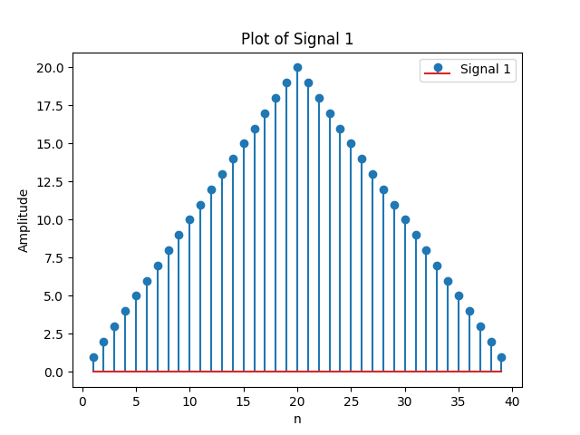

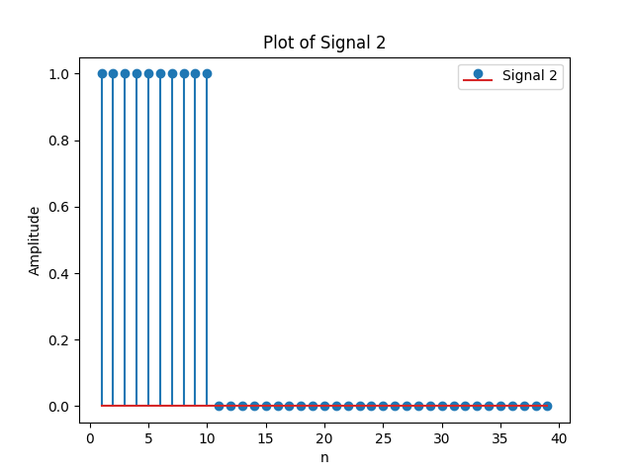

(b)

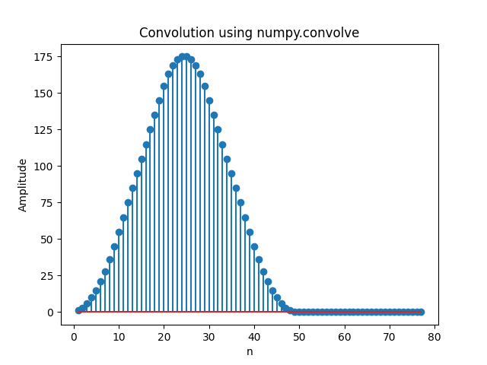

(c)

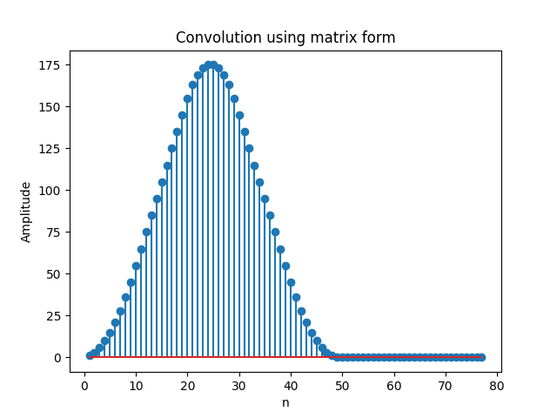

(d)

